Приложение 1

к решению

районного Совета

народных депутатов

от 20.02.2023 № 08

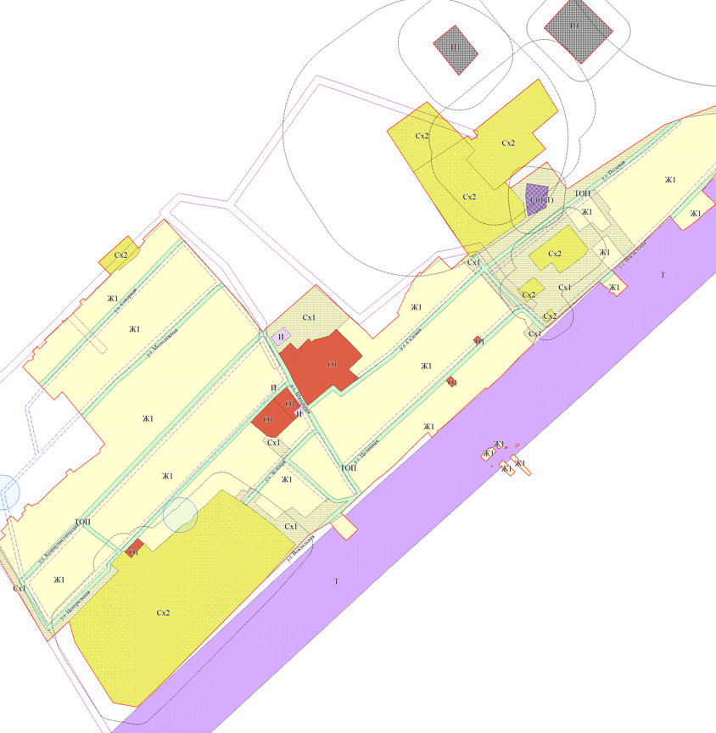

Рис.1



Рис. 2

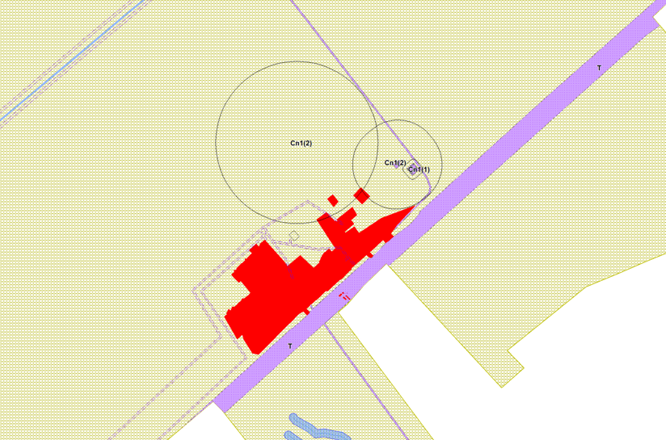

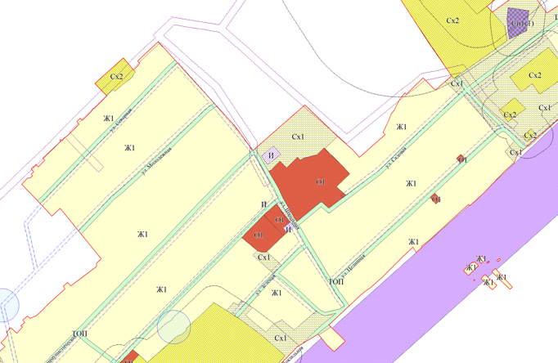Рис.3

Рис.4